Handleiding voor gebruik Cryptshare
©EBlinC_WE_SHARE

Inhoud
Stappenplan voor gebruik EBlinC _Cryptshare in Outlook 2
U bent zover 6
Cryptshare generiek in eb.arbeidsvoorwaarden.com 9
Document versturen vanuit eb.arbeidsvoorwaarden.com 11
Automatisch “versleuteld” versturen van documenten 11

Stappenplan voor gebruik EBlinC _Cryptshare in Outlook

- Log in op https://eb.arbeidsvoorwaarden.com/ en ga naar Help (“?”)
- Daar aangekomen: zoek op “share” of “Cryptshare”;
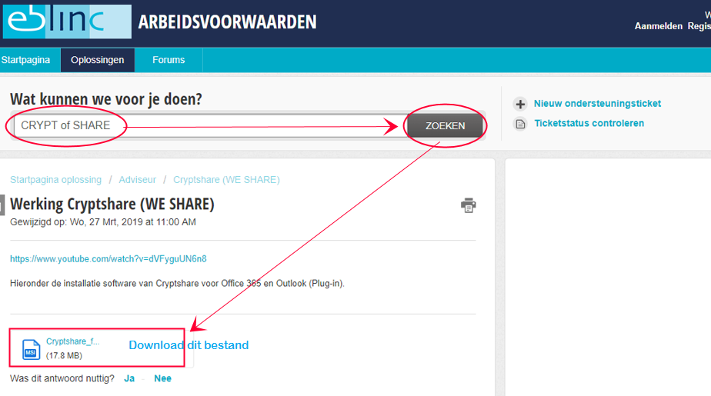
- Download de bijlage “Cryptshare for Office en Outlook.msi”, dit is de software voor de Outlook plugin.
- Klik op het gedownloade bestand (.MSI) en installeer de plug-in.
- Je komt de volgende schermen tegen:
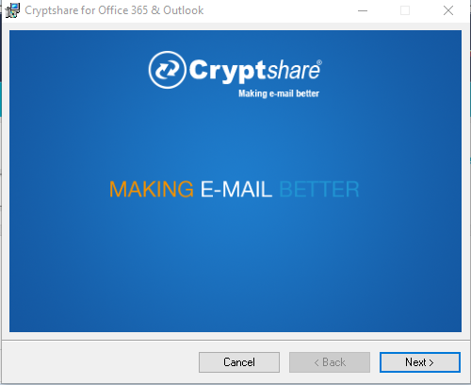
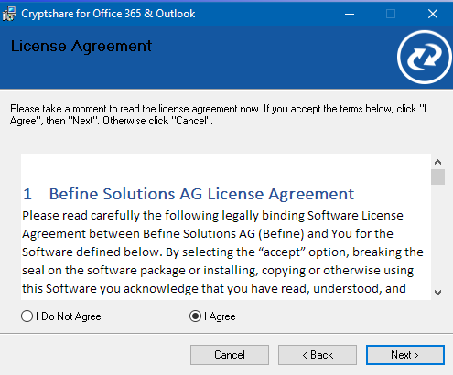
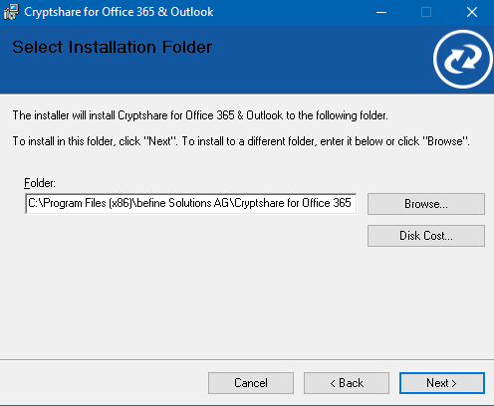
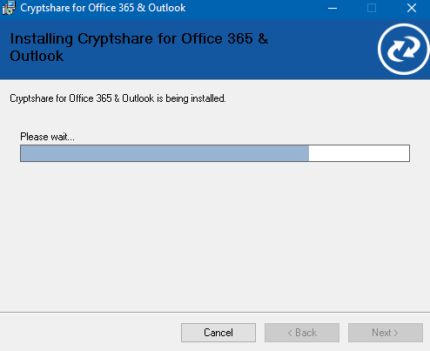

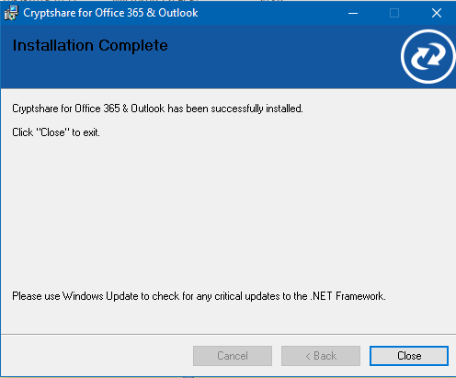
- Nu moet er een bestand worden gekopieerd (“CS4OutlookUserConfig”) en dit bestand moet worden gekopieerd/ opgeslagen in de map: C:\Program Files (x86)\Befine Solutions AG\Cryptshare for Office 365 & Outlook\Cryptshare for Outlook V2 (dit bestand stuur ik je toe).
Dit bestand maakt het mogelijk dat het wachtwoord via een SMS kan worden vestuurd.
- Start Outlook opnieuw op en je ziet dat er een blokje (Cryptshare) in de balk is bijgekomen.
Let op: het kan zijn dat er éénmalig je e-mailadres wordt geverifieerd, je krijgt dan een mail met code die je dan moet terugsturen.

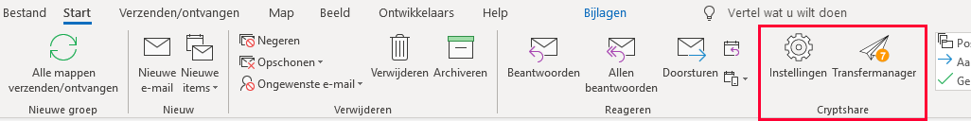
- Klik op “instellingen” in het onderdeel Cryptshare;
Belangrijk om hier de URL te tikken van onze server: https://cryptshare.arbeidsvoorwaarden.com
En selecteer je e-mailadres waarvoor de licentie van toepassing is.
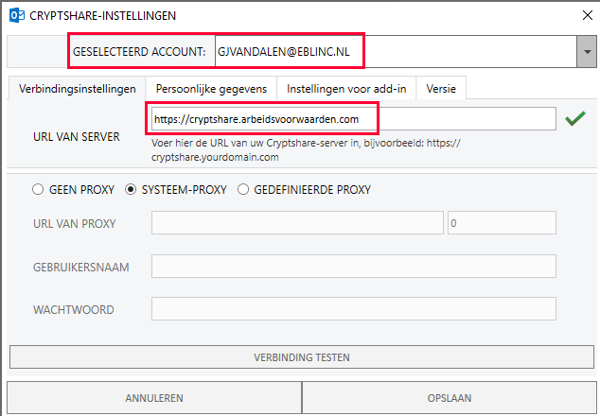
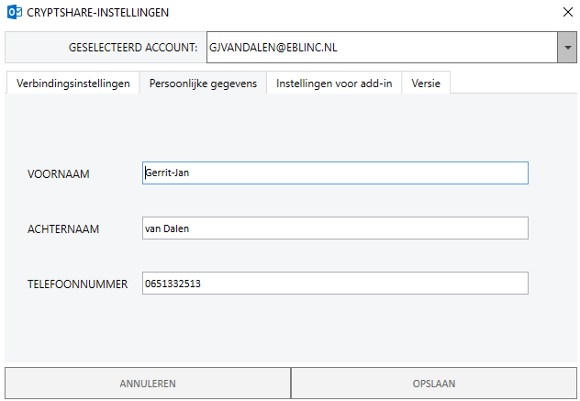
Onder “instellingen voor add-in” zijn verschillende mogelijkheden, de default is in principe goed, maar je kunt er vanaf wijken.
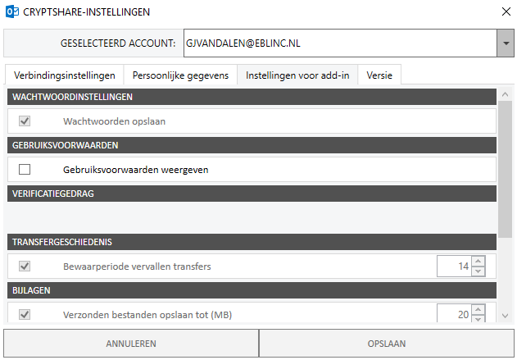

U bent zover
Zodra je een nieuwe email wilt versturen kun je zien dat er een nieuwe knop verschijnt van Cryptshare:
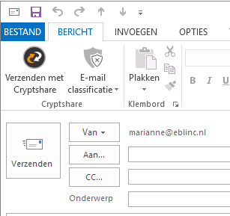
Je hebt nu 2 mogelijkheden, a) versturen zonder Cryptshare, b) versturen met Cryptshare.
Ad b.
Ga je versturen met Cryptshare dan opent er aan de zijkant een nieuw scherm, hier kun je eventuele bijlagen toevoegen.
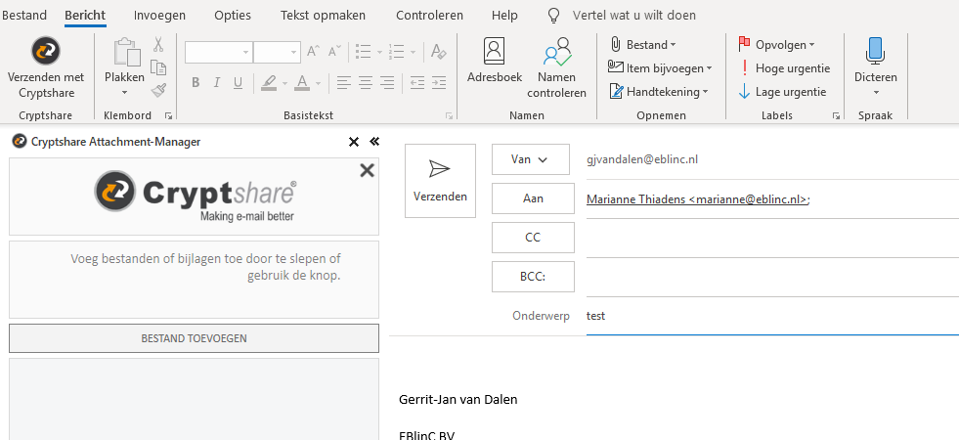
Nadat je hebt geklikt op “ verzenden”, opent er een nieuw schermpje waar je nog de laatste instellingen kunt doen. Handmatig- of gegenereerd wachtwoord.
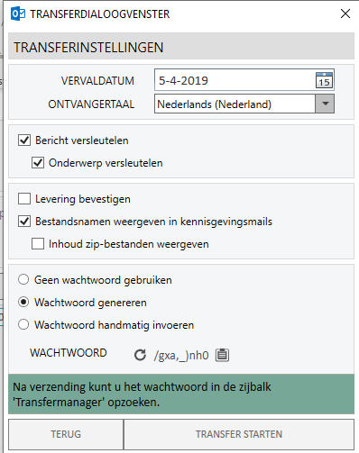
Kopieer het wachtwoord of verstuur het wachtwoord via SMS. In de separate mail stuur je dan het wachtwoord.
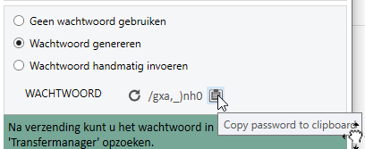

Cryptshare generiek in eb.arbeidsvoorwaarden.com

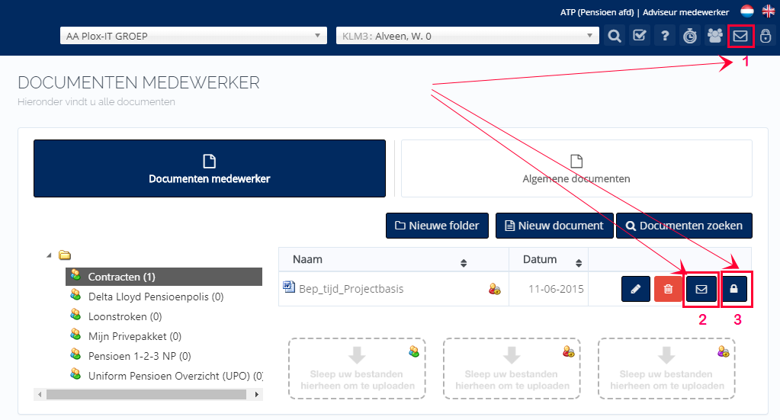
Door op het icoontje bij “1” te klikken, kunnen documenten via het web beveiligd worden verstuurd. Als je daar op klikt krijg je het volgende scherm:
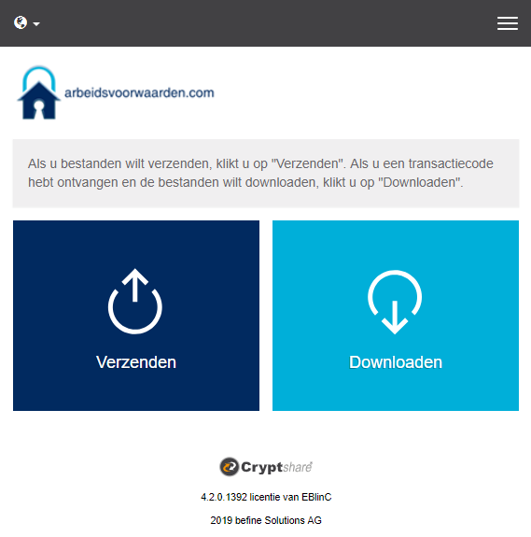
Let op: het kan zijn dat er éénmalig je e-mailadres wordt geverifieerd, je krijgt dan een mail met code die je dan moet terugsturen.
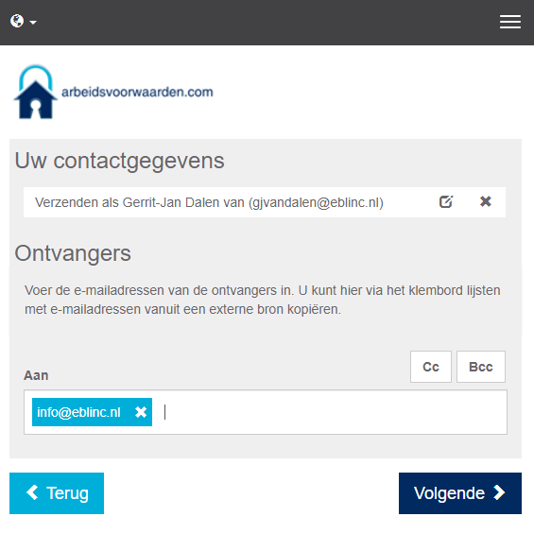
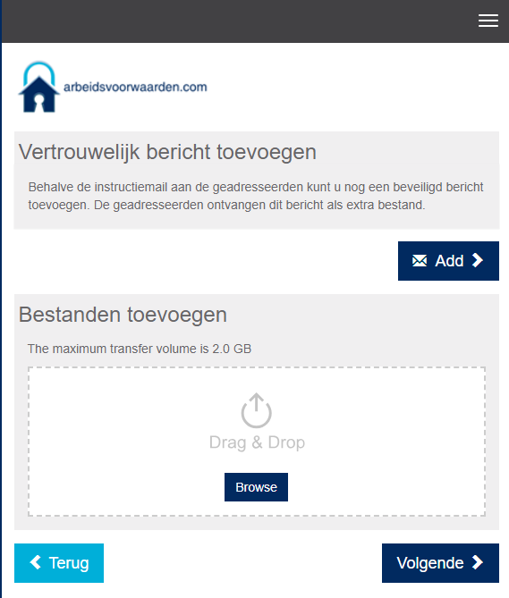

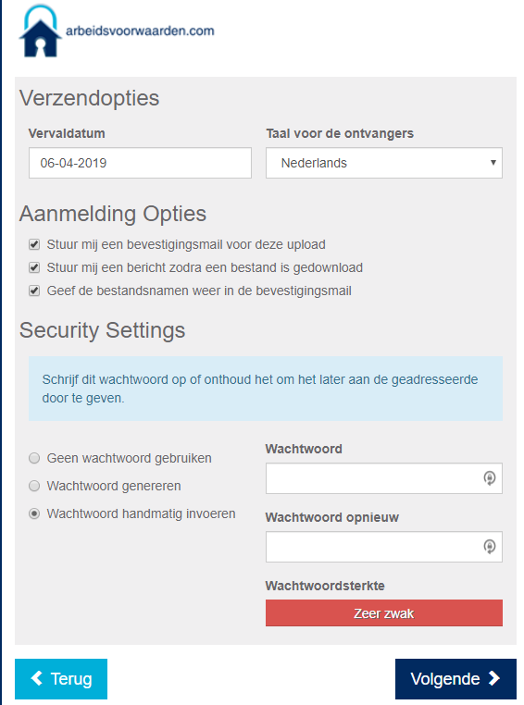

Document versturen vanuit eb.arbeidsvoorwaarden.com
Optie “2”. Hiermee open je Outlook en verstuur je het document op de gebruikelijke manier via Outlook.
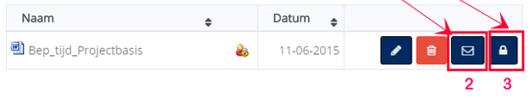

Automatisch “versleuteld” versturen van documenten
Optie “3”
